

**Memoria TFC**

Rubén García Díaz-Maroto

Agustín Jiménez Fernández

Anibal Martin

**Curso 2021/22**

EXOGAMES



**Grado Superior**

**Desarrollo de aplicaciones web**

Contenido

**1** **Agradecimientos/dedicatoria** 4

**2** **Resumen** 5

**3** **Abstract** 5

**4** **Introducción** 6

**5** **Alcance funcional del sistema** 7

**6** **Diseño técnico** 8

6.1 Diagrama de clases 8

6.2 Esquema de bases de datos 9

6.3 Diseño de la interfaz de usuario 11

**7** **Tecnologías utilizadas** 25

**8** **Código documentado** 29

**9** **Presupuesto** 29

**10** **Planificación** 30

**11** **Manual de instalación** 31

**12** **Manual de usuario** 31

**13** **Conclusiones** 40

**14** **Bibliografía** 40

# **Agradecimientos/dedicatoria**

Agradecemos a nuestro profesor del módulo de desarrollo de aplicaciones web, Javier Prieto Abad, por enseñarnos todo lo que conlleva el desarrollo de aplicaciones web en entornos servidor durante todo el año.

También queremos agradecer a Aníbal Martin por tutorizarnos y enseñarnos la importancia la seguridad en un despliegue de servidores junto a las metodologías agiles (SCRUM, Kanban). Junto con el asesoramiento a la hora del desarrollo de nuestro proyecto de final de curso.

Agradecer a Rafael Chacón por inculcarnos sus ganas de aprender y disfrutar con lo que hacemos en el aula, a la par de enseñarnos bases de datos y sistemas informáticos.

A Javier Prieto por ser como un segundo tutor, guiarnos en la organización y hacernos llevar al día todo lo aprendido. Junto con la ayuda a la estructuración de código y limpieza de este.

Agradecer también a Charo Martínez por enseñarnos la estructuración y maquetación de diseño a la hora de realizar nuestro proyecto. Sobre todo, la importancia de aplicar una escalabilidad a los estilos de las paginas web.

Y por último agradecer a Ruben González Martín por enseñarnos las bases en la programación con JavaScript permitiéndonos así dinamizar nuestras aplicaciones.

# **Resumen**

Nuestro proyecto tendremos un desarrollo web multiplataforma PC/Android.

* **Página web** con sistema de compra de videojuegos y consolas correspondientes en formato físico como digital, con posibilidad de múltiples funciones como:
* Administración de roles ya sea cliente o administrador cambiará la interfaz de dicha aplicación junto con su funcionalidad respectiva.
* Sistema de inicio/registro de sesión.
* El cliente podrá seleccionar si quiere comprar o vender su producto en nuestra plataforma.
* Carrito.
* Tipos de filtrado.
* Catálogo de videojuegos/consolas.
* Vista individual por videojuego/consola.
* Demo(emulación) de cada videojuego seleccionado junto a la emulación de sus respectivas consolas.
* Opción de venta de juegos de segunda mano y poder guardar los datos del añadido.
* Principalmente el tema estará destinado a lo retro.
* **App Android** tendrá la misma función que la página web quitando la función de demo de cada videojuego y consola, aplicado a dispositivos móviles incluyendo a parte una geolocalización de las tiendas de venta de nuestros artículos cercanas a nuestra posición.

# **Abstract**

Our project we will have a multiplatform web development PC/Android.

* **Website** with video games and consoles purchase system in physical and digital format, with the possibility of multiple functions such as:
* Role management either client or administrator will change the interface of such application along with their respective functionality.
* Login/registration system.
* The client will be able to select if he wants to buy or sell his product in our platform.
* Shopping cart.
* Filtering types.
* Video games/consoles catalog.
* Individual view by videogame/console.
* Demo (emulation) of each video game selected along with the emulation of their respective consoles.
* Option to sell second hand games and to be able to save the data of the added one.
* Mainly the theme will be aimed at retro.

**Android App** will have the same function as the website removing the demo function of each game and console, applied to mobile devices including a geolocation of the stores selling our items near our position.

# **Introducción**

Nuestro proyecto está basado en una plataforma online de compra/venta de videojuegos como sus respectivas consolas debido al incremento del interés en relación a las nuevas tecnologías por parte del público.

Dentro del área de la tecnología vimos que destacaba mas en los temas destinados al ocio teniendo como referencia los videojuegos. Decidimos desarrollar un portal para facilitar la navegación a todo tipo de usuarios ya que en su mayoría todos disponen de un dispositivo móvil o un PC.

Al disponer de un entorno web/Android hace que las posibilidades de llegar y captar un mayor número de usuarios sean mayores, siendo nuestro público de referencia abarcando un rango de edad entre los 15-35 años mayoritariamente. Suele haber un porcentaje no tan alto en otros rangos de edad que consuman este tipo de servicios/productos.

Nos extendemos por el plano móvil ya que la mayoría de usuarios de la red utilizan sus dispositivos Android a diario y por la facilidad de carga de los elementos a mostrar en nuestra plataforma

Según un artículo de MDO Madridiario “Internet ha permitido que muchas de las actividades que antes se realizaban de forma presencial hoy se puedan hacer a través de un ordenador o de un móvil. Sucede de igual manera con los juegos, de los que hoy existen muchas variantes online, y siendo una de las industrias que mayor crecimiento reporta en la actualidad.”

Este fue uno de los motivos principales por el que desarrollamos EXOGAMES.

Decidimos poner en marcha el proyecto siendo STEAM la única plataforma online con referencia a la nuestra buscada en Google, marcando la diferencia con la disponibilidad de venta de productos ya sean consolas o videojuegos y la emulación de los mismo en la plataforma web/Android.

# **Alcance funcional del sistema**

▪ **Listado de videojuegos**

* Visualización de información individual de los videojuegos/consolas seleccionadas.
* Visualización de juegos/consolas por filtrado.

▪ **Gestión de videojuego:**

* + Compra del producto detallada.
  + Ver fotos y videos del videojuego seleccionado.
  + Demo (Emulación) del videojuego solo disponible en Aplicación Web.
  + Visualización de valoraciones.
  + Descripción del mismo.

▪ **Gestión de consola:**

* + Compra del producto detallada.
  + Ver fotos y videos de la consola seleccionada.
  + Visualización de valoraciones.
  + Descripción del mismo.

▪ **Visualización de tiendas físicas de videojuegos en el mapa (Dispositivo Android).**

* Tiendas con una proximidad de 3Km.

▪ **Visualización de plataformas/tiendas cercanas (Dispositivo Android).**

* Visualización de un listado de tiendas físicas como virtuales de compra venta de videojuegos junto con sus respectivos enlaces a su página web.

▪ **Compartir enlace de compra de cada videojuego (Dispositivo Android)**:

* El usuario podrá compartir el enlace de la página web de cada videojuego/consola.

▪ **Venta de videojuegos/consolas:**

* El usuario podrá publicar su producto respectivo en nuestra plataforma online facilitando una imagen, nombre, descripción, valoración personal, precio a desear.

▪ **Noticias:**

* En este apartado el usuario podrá visualizar todas las novedades actuales acerca del ámbito de las consolas y videojuegos.

▪ **Gestión de usuarios:**

* Añadir un perfil de usuario junto con su imagen, nombre y correo.
* Editar toda la información de cada usuario a su gusto.
* Eliminar la información del usuario seleccionado.

▪ **Inicio/registro de sesiones:**

* Añadir un usuario a la base de datos en base a su rol respectivo.
* Administración de cada usuario/producto desde el rol administrador.

# **Diseño técnico**

## Diagrama de clases

**Dispositivo Android**

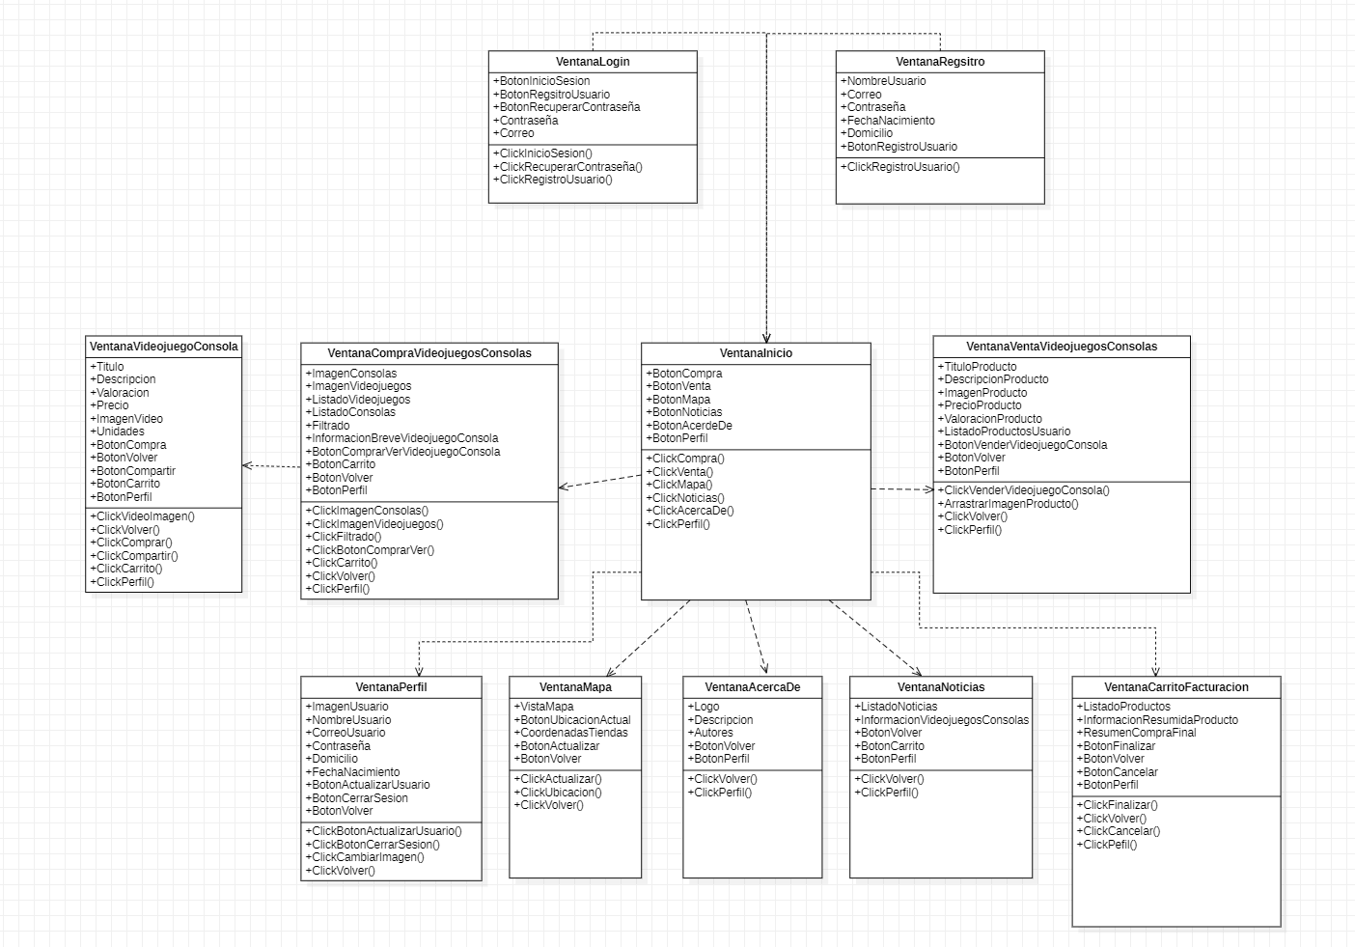

**Aplicación Web**

## Esquema de bases de datos

* Visión Globalizada

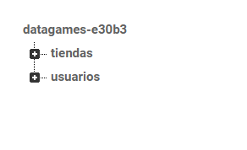

* Visión Específica de la tabla Tiendas

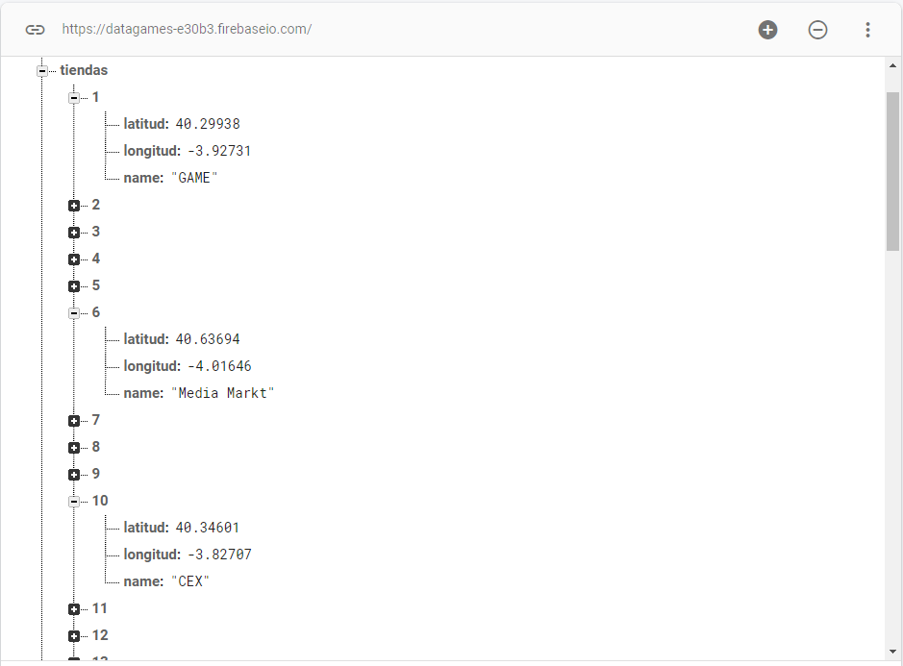

* Visión Específica de la tabla Usuarios

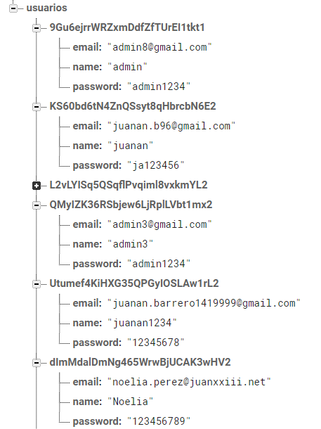

## Diseño de la interfaz de usuario

**Planteamos la visualización general de la estructura sin emular la aplicación.**

**Ventana Recorrido**

Al iniciar nuestra aplicación Android se mostrarán una serie de ventanas a modo de introducción como su uso en un breve resumen. Al finalizar te enlaza con la ventana de Login y Registro.

**Aplicación Android**

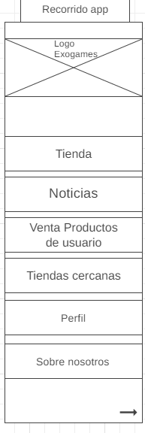

**Ventana Login y Registro**

En este apartado el usuario podrá darse de alta en nuestra web como en nuestra aplicación Android para poder acceder a la compra y venta de nuestros productos. Con opción de recordar la sesión del usuario.

**Aplicación Web**

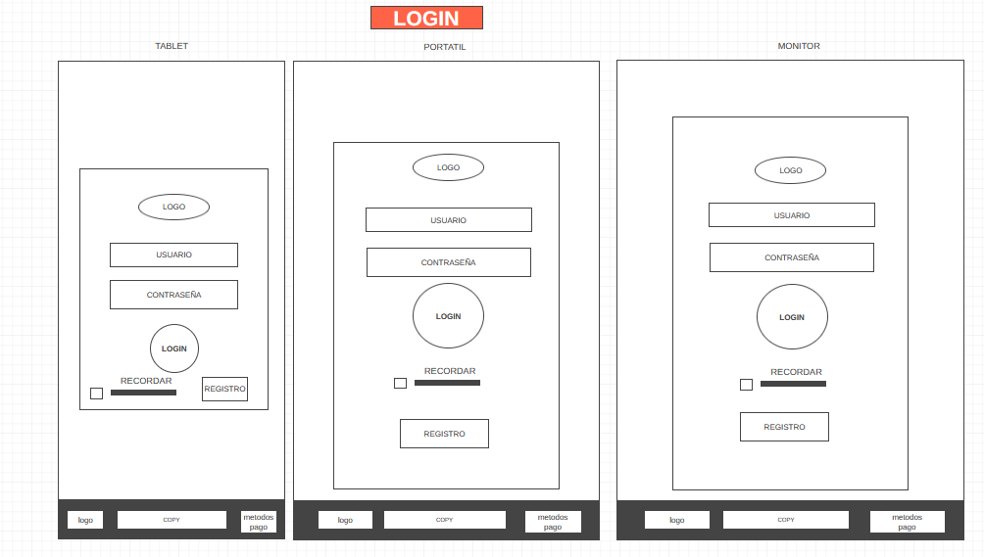

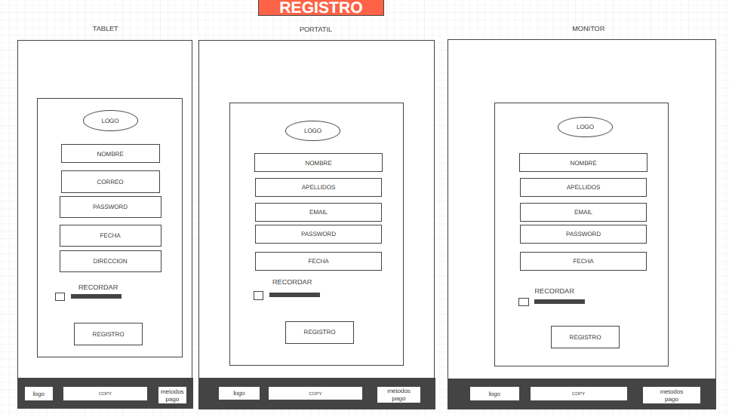

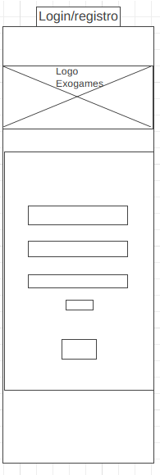**Aplicación Android**

A plan de futuro si tenemos el tiempo necesario para verificar nuestro proyecto implementaríamos una ventana de recuperación de contraseña de la cual el usuario podrá introducir su correo electrónico y automáticamente se le enviará un correo verificando su identidad para poder restablecer/modificar sus credenciales.

**Ventana Principal**

**Aplicación Web**

En este apartado mostrará al usuario ya accedido anteriormente con el rol tipo cliente ya que nuestra aplicación web utilizado sistema de roles al iniciar sesión o registrase. Mostrando un conjunto de secciones a modo de sinopsis de cada ventana de nuestra aplicación.

En la vista con el rol de administrador se mostrará las funciones de añadir tanto productos como clientes en nuestra base de datos. Como modificar estos mismo.

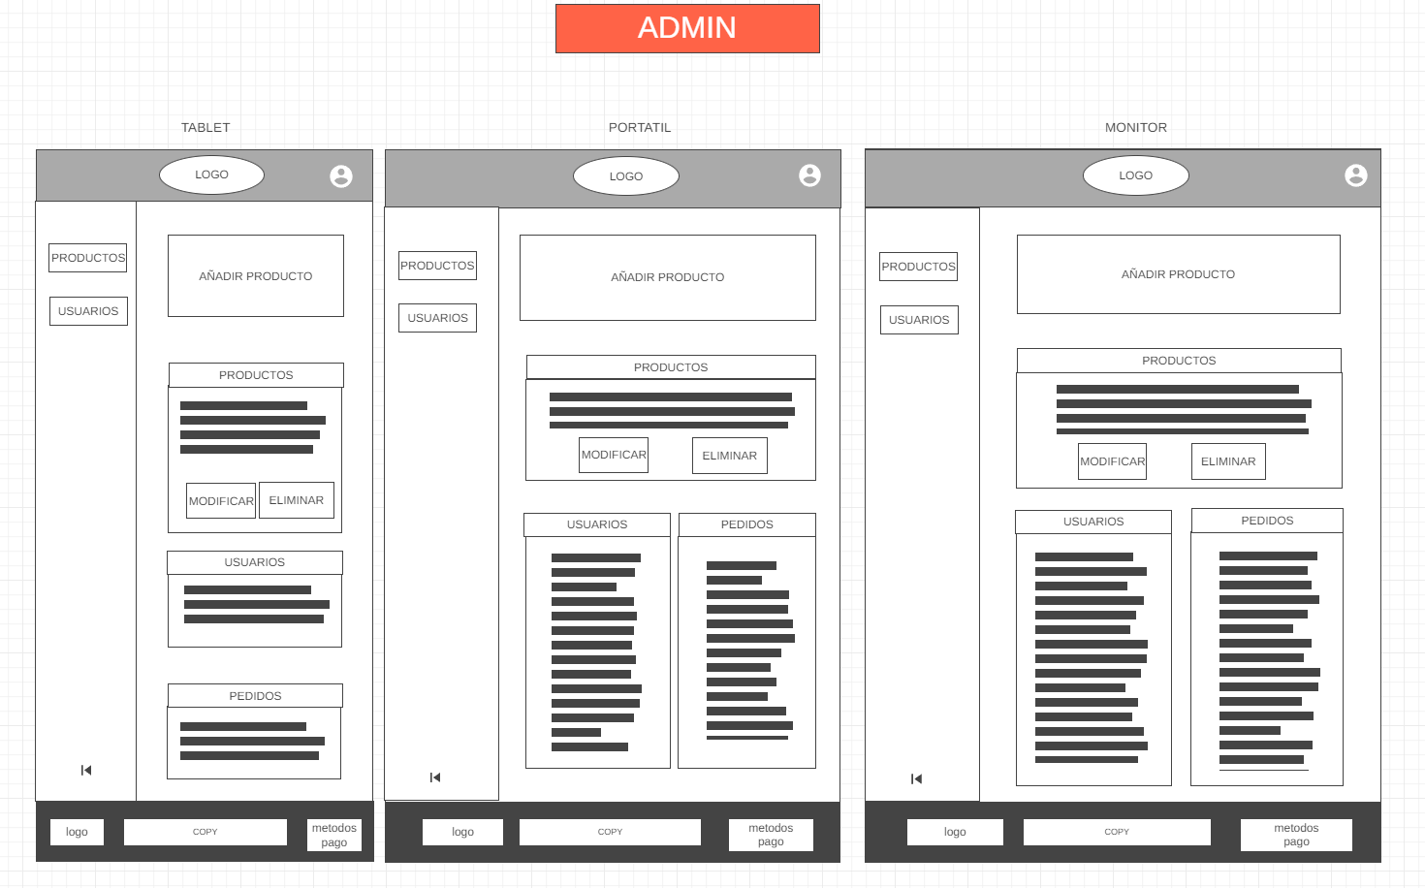

**Aplicación Android**

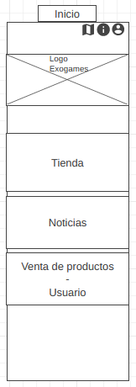Posee la misma función que en el apartado de la aplicación web salvo la gestión de roles del cual siempre que iniciemos sesión el usuario accederá a la misma ventana.

**Ventana Tienda**

Dispondrá de la opción de seleccionar por categoría siendo consola o videojuego. Mostrando un listado de los videojuegos/consolas nuevas, destacados(valoración) y genérico (todos los productos). Con la posibilidad de acceder a su compra y añadirlo al carrito.

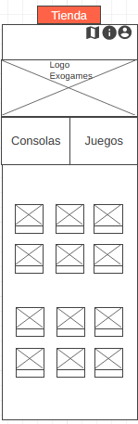**Aplicación Android**

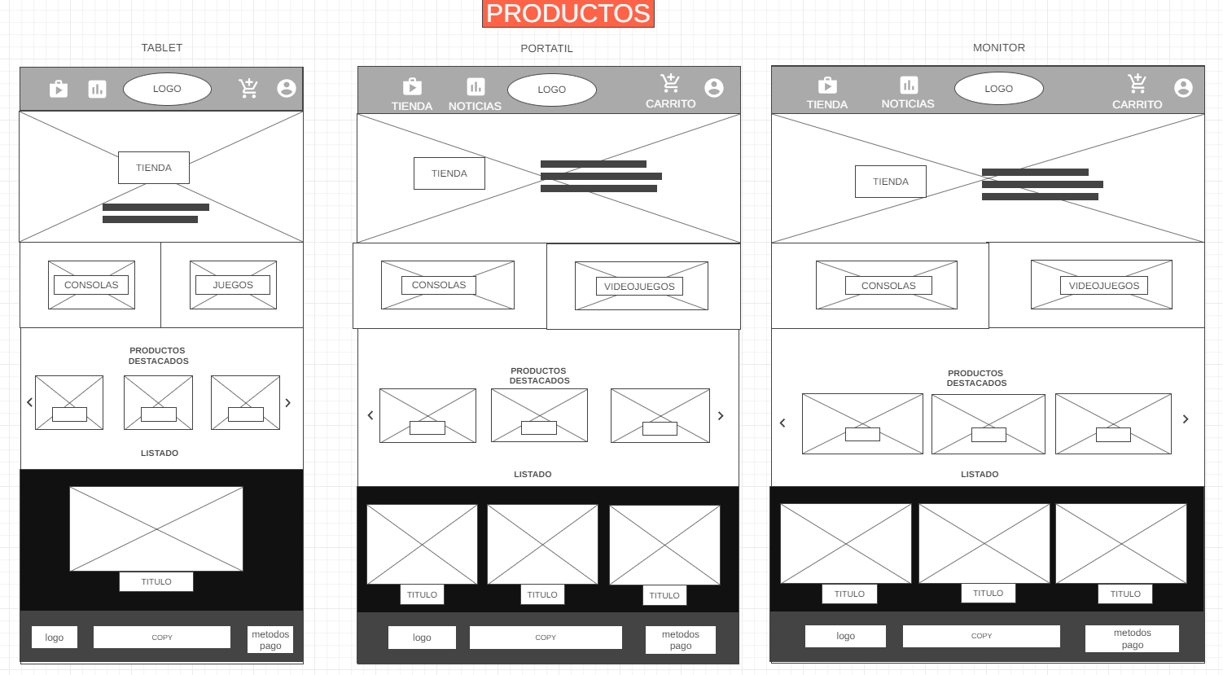**Aplicación Web**

**Ventana Producto**

**Aplicación Android**

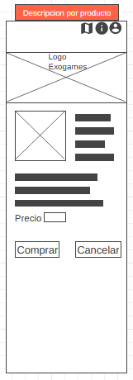En este apartado mostraremos la imagen del videojuego/consola junto con su título, las puntuaciones, el precio, un video a modo de tráiler, la descripción, la categoría a la que se corresponde, la fecha de su lanzamiento, una imagen de visualización más detallada. Con la posibilidad de comprar o volver a la ventana de Tienda.

**Aplicación Web**

Se especifica la diferencia con la aplicación Android en la emulación del videojuego seleccionado a modo de demo que durara un tiempo limitado antes de comprarlo.

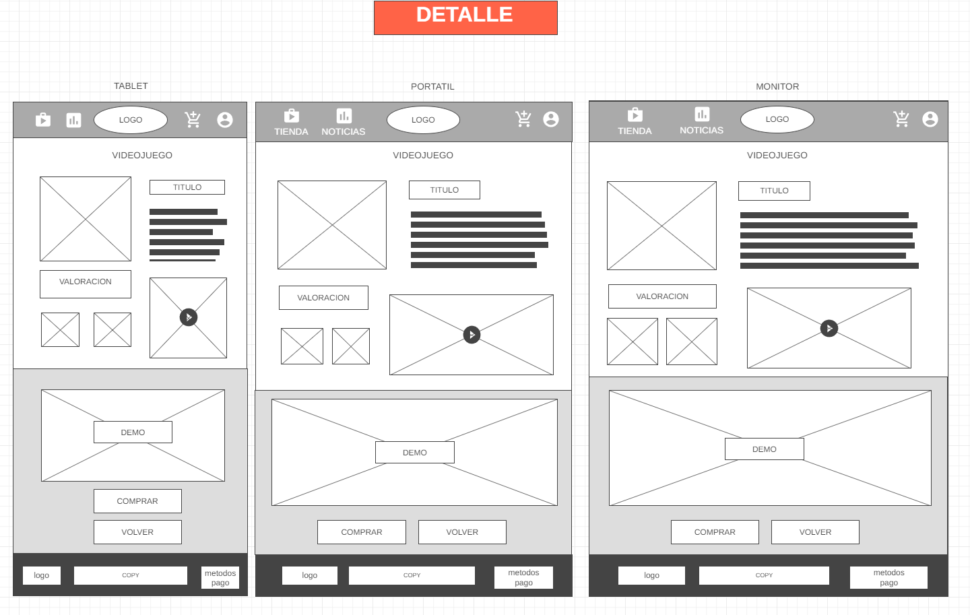

**Ventana Carrito**

Se almacenará los productos tanto consolas como videojuegos que haya comprado el usuario de nuestro catalogo disponible. Con la posibilidad de seguir comprando o finalizar la compra. Cada producto se podrá eliminar o ajustar las cantidades deseadas al finalizar. Mostrando un total sobre todo nuestro pedido.

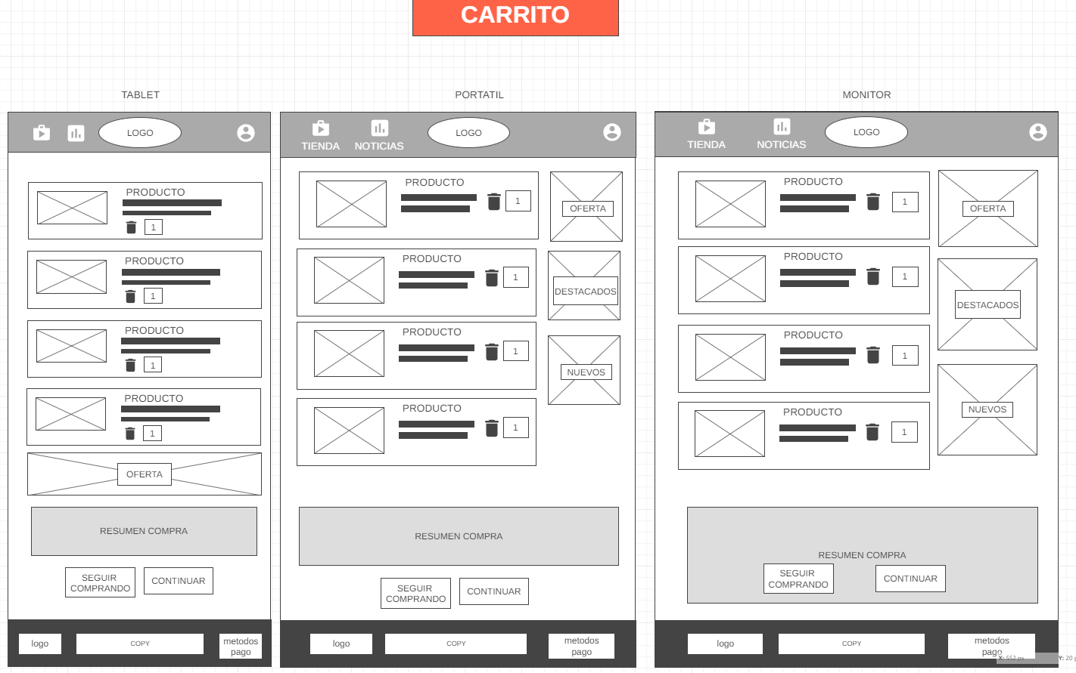**Aplicación Web**

**Ventana Método de Pago**

Se confirman la verificación de los datos del cliente junto a la elección del método de pago para realizar su pedido con sus respectivos campos de comprobación. Con la opción de continuar su pedido y mostrar su factura o cancelar el pedido.

**Aplicación Web**

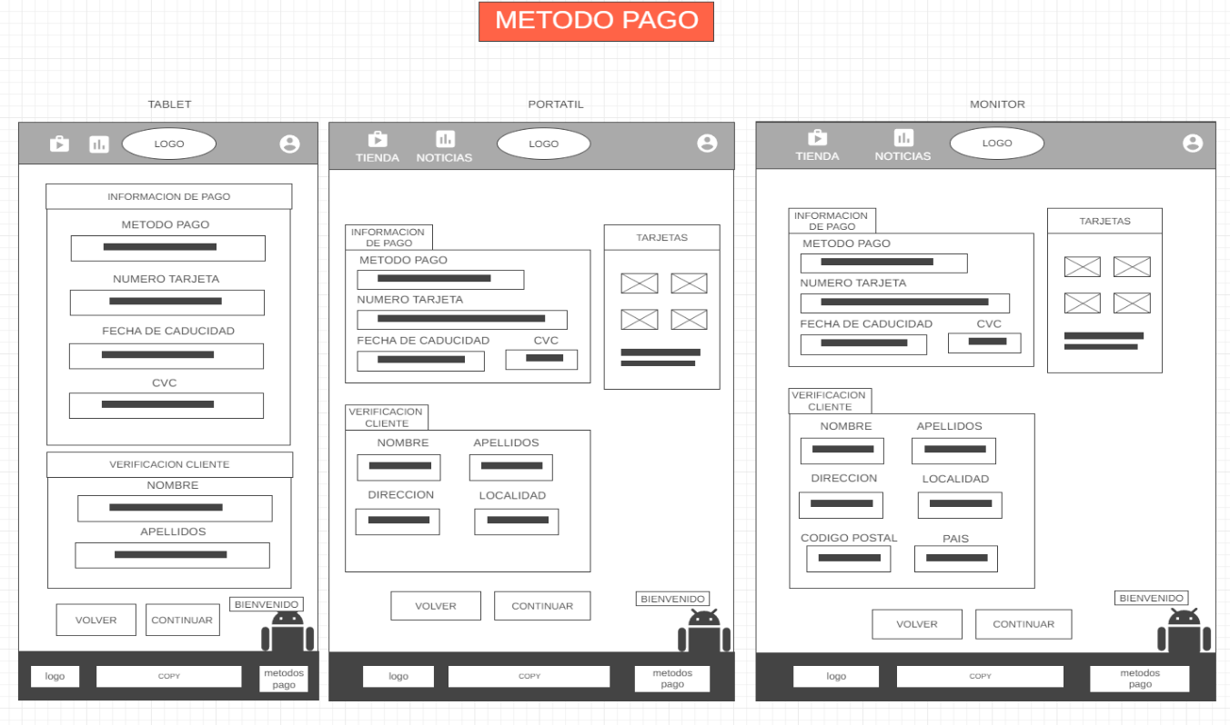

**Ventana Facturación**

Mostrara nuestro pedido con la información completa de cada producto con posibilidad de imprimir o volver a la ventana de la Tienda. Indicando la fecha y los datos personales del cliente que ha facturado.

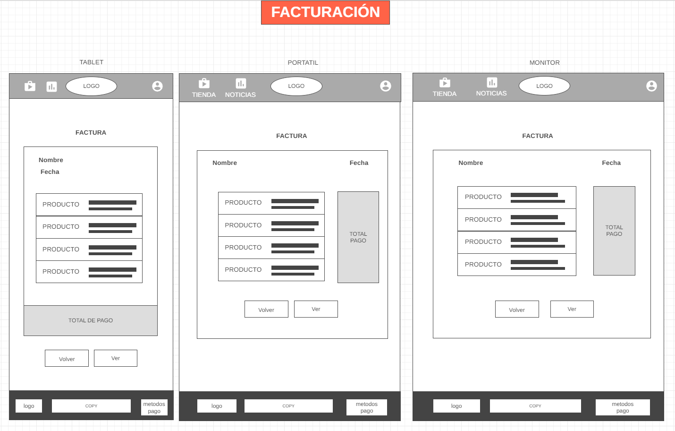**Aplicación Web**

**Ventana 2ª Mano (Venta)**

En este apartado se

**Aplicación Android**

**Aplicación Web**

# **Tecnologías utilizadas**

* **JAVA**: Es un lenguaje de programación y una plataforma informática que se ejecuta en la Máquina Virtual Java (JVM) del cual se ha ido popularizando por su facilidad a la hora de portabilidad entre plataformas junto con su diseño innovador. En nuestra app al utilizar Android lo ejecutaremos mediante el SDK proporcionado. Siendo respaldado por Oracle y su licencia es gratuita.
* **GOOGLE FIREBASE**: Trata de una plataforma móvil creada por Google, cuya principal función es desarrollar y facilitar la creación de apps de elevada calidad de una forma rápida y sencilla.

La plataforma se dispone tanto en la nube como para diferente plataformas iOS, Android y web.

Firebase nos proporciona una serie de características:

* Integración dinámica de los usuarios usando Firebase Authentication;
* Enviar notificaciones a varias plataformas con Cloud Messaging;
* Actualización automática de cada dato sobre los proyectos creados.
* Crea análisis con sus resultados mediante Google Analytics creación de un servidor para el proyecto.
* Tiene un servicio Hosting propio.
* Soporte gratuito vía email, sin importar si el desarrollador utiliza la versión gratuita o de pago.
* Permite la monetización: desde el propio Firebase se puede agregar publicidad a la app.
* **JSON**: Son las siglas de JavaScript Object del cual es un formato de texto que facilita el intercambio de información entre dispositivos. Está basado en cómo funcionan los objetos JavaScript. JSON podemos utilizarlo en la gran mayoría de lenguajes, Java, PHP, y en las diferentes plataformas macOS, Windows, Linux, iOS etc.
* **RAWG**: Es uno de los principales proveedores obteniendo información acerca de videojuegos. Desarrollada por un grupo de usuarios utilizando diferentes lenguajes de programación PHP, Python, Android, Nodo, etc. Para obtener más información disponen de un correo para contactar de una manera más cercana api@rawg.io.

La API de RAWG es de uso gratuito, siendo sus beneficios:

* Obtención de información alrededor de 350.000 juegos para sus respectivas plataformas.
* Enlaces a servicios de distribución digital.
* Calificaciones de jugadores tanto de RAWG como servidores externos.
* Metadatos enriquecidos: etiquetas, géneros, desarrolladores, editores, creadores individuales, etc.
* **ANDROID**: Es un sistema operativo móvil desarrollado por Google, basado en Kernel de Linux y otros softwares de código abierto. Siendo la plataforma para smartphones más popular que se ha posicionado como la mejor en el mercado móvil compitiendo con Apple y otros fabricantes de dispositivos hemos decidido emplearla en nuestro proyecto con su facilidad de diseño y amplitud de desarrollo.
* **PHP**: PHP es un lenguaje para programar páginas de contenido dinámico. Este es un lenguaje del lado del servidor, el servidor lee el lenguaje php, y manda los datos transformados en lenguaje HTML.
* **HTML**: El Lenguaje de Marcado de Hipertexto (HTML) es el código que se utiliza para estructurar y desplegar una página web y sus contenidos.
* **CSS**: CSS (en inglés Cascading Style Sheets) es lo que se denomina lenguaje de hojas de estilo en cascada y se usa para estilizar elementos escritos en un lenguaje de marcado como HTML. Es en este tipo de archivos donde reside todo el "aspecto" que tendrá nuestro proyecto.
* **JAVASCRIPT**: Es un lenguaje interpretado en el cliente por el navegador al momento de cargarse la página, es multiplataforma, orientado a eventos con manejo de objetos, cuyo código se incluye directamente en el mismo documento HTML.

La principal diferencia es que JAVA es un lenguaje compilado, mientras que JavaScript es interpretado.

* **FLUTTER**: Flutter es un framework que nos proporciona un toolkit (conjunto de herramientas) que tienen como finalidad el crear interfaces de software. Creado por Google, se presentó en 2015, aunque su lanzamiento no se produjo hasta 2018. Flutter fue desarrollado para realizar apps que pudieran ejecutarse tanto en Android como en iOS con rendimiento nativo. Características de Flutter:

1. Fast: Desarrollo con el objetivo de agilizar/mejorar tanto el desarrollo como el rendimiento de la aplicación.
2. Open: Desarrollo de código abierto provocando que constantemente se genere una gran cantidad de documentación gracias a los aportes de Google
3. Beautiful: Diseñar aplicaciones con interfaces desde muy sencillas hasta interfaces muy vistosas y expresivas
4. Productive: Generar aplicaciones multiplataforma (tanto para móviles, desktop y web).

* **LARAVEL**: Se trata de un framework creado para trabajar con PHP creado en el año 2011 por Taylor Otwell, de desarrollo con una curva de aprendizaje muy rápida y que maneja una sintaxis expresiva, elegante, con el objetivo de eliminar la molestia del desarrollo web facilitando las tareas comunes, como la autenticación, enrutamiento, sesiones y caché.Ventajas:

1. Reducción de costos y tiempos en el desarrollo y posterior mantenimiento de la aplicación creada
2. Flexible y adaptable no sólo al uso del sistema MVC tradicional
3. Modular y con un amplio sistema de paquetes
4. Sencillez a la hora de utilizar los datos mediante Eloquent
5. Facilita el manejo de las rutas de nuestra aplicación, así como la generación de URLs amigables
6. Uso del sistema de plantillas Blade
7. Una gran comunidad y mucha documentación, sobre todo en su sitio oficial
8. Cuenta con una herramienta de líneas de comando llamada Artisan

**Comparativa Sistemas Operativos para Dispositivos Móviles**

**Comparativa en escala de las Plataformas en el Sector de Videojuegos**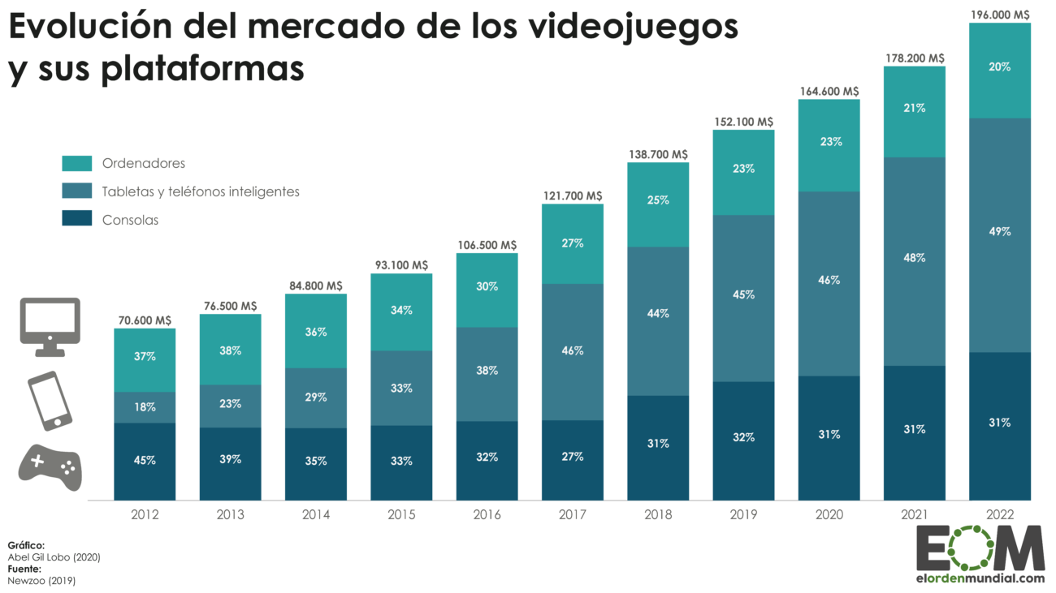

**Comparativa entre Sectores del Mercado**

Android dispone de un abanico funcional, incluyendo más de10 versiones hasta la actualidad. En nuestra aplicación desarrollaremos en la versión más solicitada y usada por los usuarios, tomando como referencia desde la versión 4,4 KitKat hasta superiores a esta. Por el simple hecho de poder abarcar más de un 96% de los dispositivos Android que están ahora mismo activos.

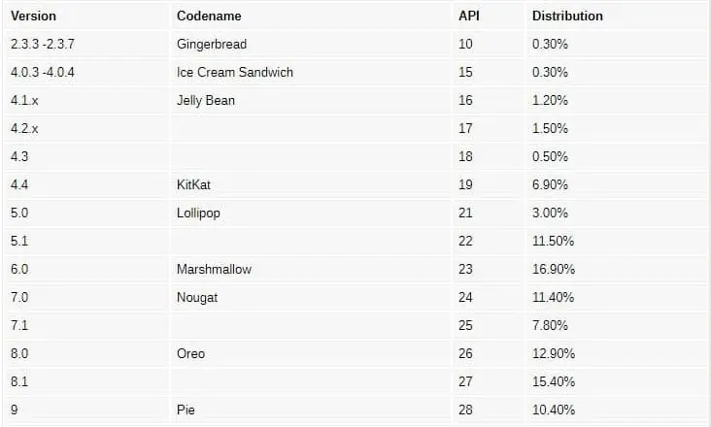

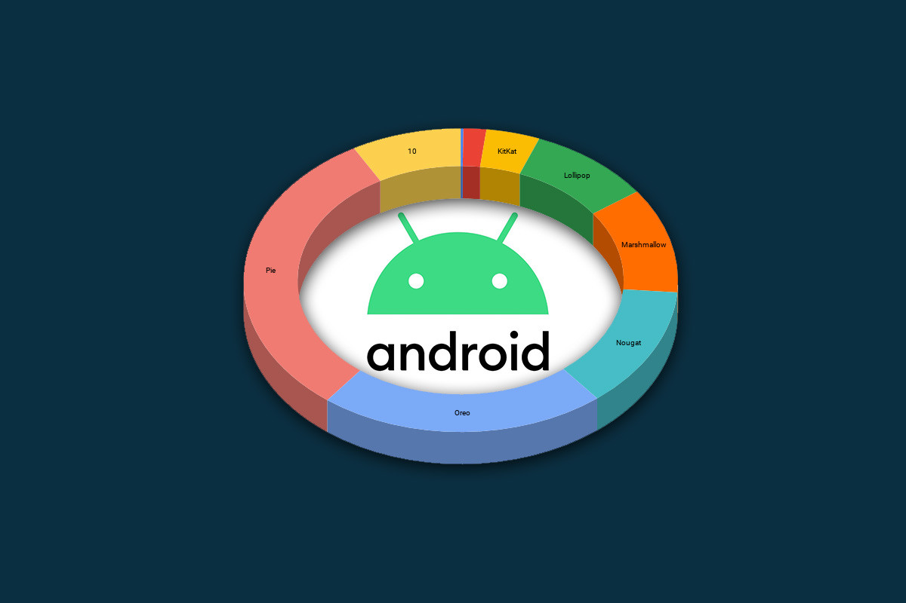

# **Código documentado**

El código documentado se encuentra subido a Git Hub, adjuntamos su link de descarga:

<https://github.com/rubxter99/DATAGAMES.git>

# **Presupuesto**

# En cuanto al presupuesto, disponíamos de un crédito que proporciona Google para proyectos de este tipo de 300 USD (273,48€) para poder realizar las peticiones a Google. Pero decidimos no utilizarlo por el uso a futuro de facturación, sin embargo, creamos nuestro propio servicio a través de las tarifas de Firebase desde un comienzo. Gracias a la nube de Firebase nos facilita el uso de restricciones para poder saber quién tienes permiso tanto de leer como editar la información, saber el perfil de registro actual de cada usuario, monitorización desde cualquier dispositivo portátil como de escritorio. Elegimos el Plan Spark para un comienzo de la aplicación, pero con mentalidad de uso constante a gran escala a futuro la mejor solución a elegir sería el Plan Blaze. Mostramos la tabla comparativa de los planes definidos anteriormente.

# Tarifas Firebase

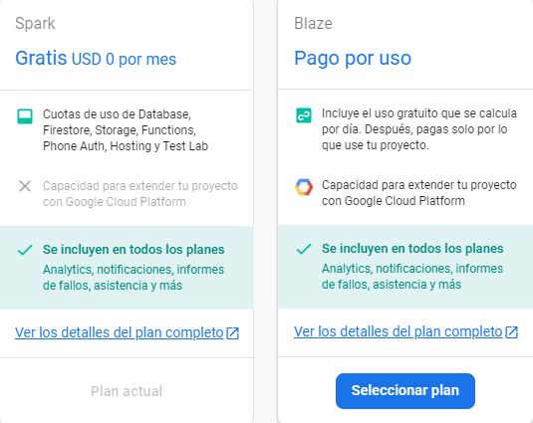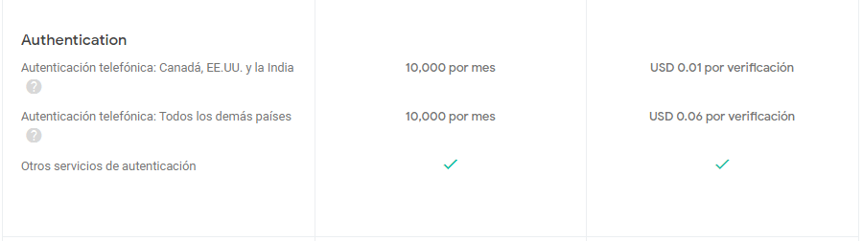

# **Planificación**

Utilizamos la metodología ágil SCRUM por su gran efectividad a la hora de llevar a cabo el proyecto. Nuestros Sprint solían llevar un tiempo máximo entre 3 semanas hasta 4 semanas. Al ser un proyecto con una cantidad mínima de equipo para poder realizarlo, solo necesitábamos 2 días por semana. Estas reuniones las realizábamos mediante la herramienta llamada Discord.

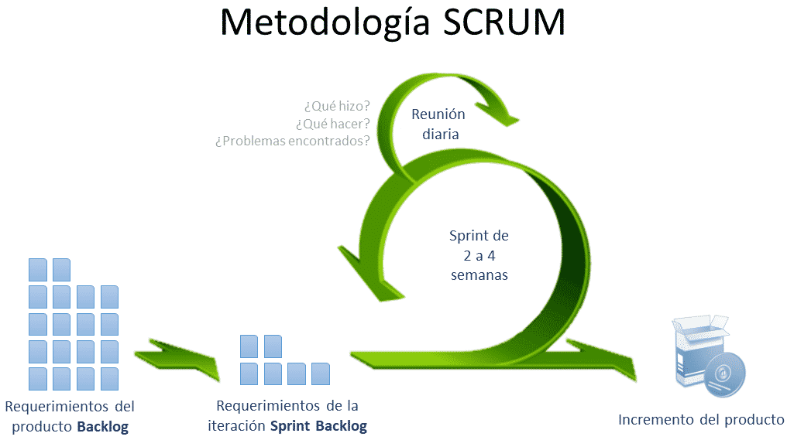

Para tener una mejor organización del proyecto y saber los pasos a seguir utilizamos la herramienta Trello, herramienta de gestión de proyectos que hace que la colaboración sea sencilla y visible organizándolo en columnas. Este software de administración de proyectos basada en el método Kanban, método para gestionar el trabajo usando el famoso *To Do, Doing y Done*, y sirve para gestionar tareas permitiendo organizar el trabajo en grupo de forma colaborativa mediante tableros virtuales compuestos de listas de tareas en forma de columnas.

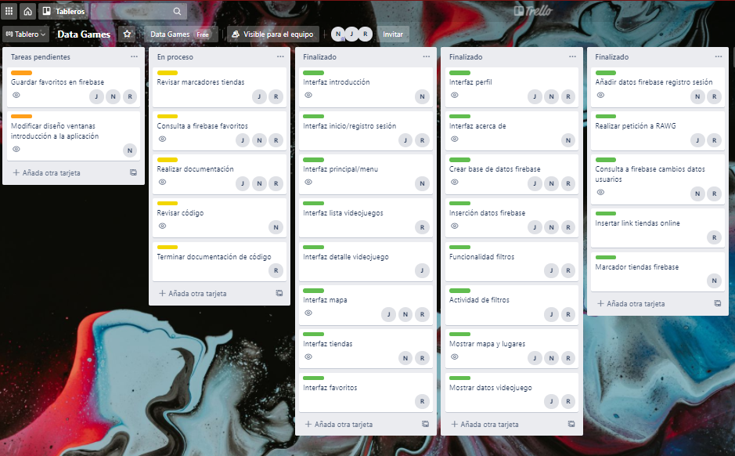

# **Manual de instalación**

Su instalación se realizará a través del APK que será distribuido a través de plataformas o webs de aplicaciones.

# **Manual de usuario**

Al pulsar en este icono nos llevará a la información del usuario previamente recordado (sesión).

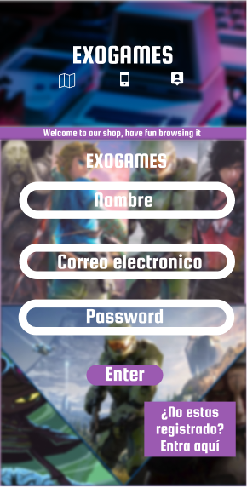

Al pulsar este botón accederemos a una nueva ventana en la que pediremos las credenciales al usuario para su registro en nuestra plataforma

Botón para inicio de sesión

Al pulsar en este icono nos llevará a una pantalla con un mapa en el que se mostraran las tiendas de juegos más cercanas a nuestra posición.

En estos campos introduciremos los datos necesarios para iniciar nuestra sesión.

Al pulsar en este icono nos llevará a una página en la que se mostrará información sobre la app y el propósito de la misma.

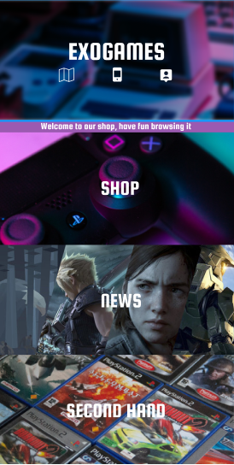Una vez iniciada la sesión llegaremos a un menú en el que podremos elegir entre 3 categorías

Este apartado te lleva a una nueva ventana en la que estará la tienda de segunda mano

Este apartado te lleva a una nueva ventana en la que estarán las noticias.

Este apartado te lleva a una nueva ventana en la que estará la tienda.

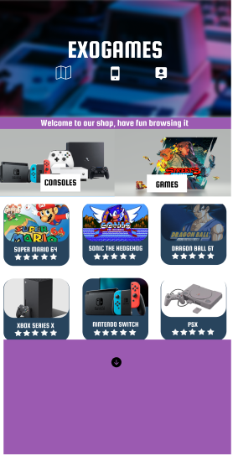

Valoración del producto

Estos botones actuaran como filtrado mostrando en cada caso consolas o videojuegos respectivamente.

Estos apartados simulan un producto cada uno y al pulsar en ellos te llevan a otra ventana en la que se entra más en detalle en el producto y te da la opción a comprar.

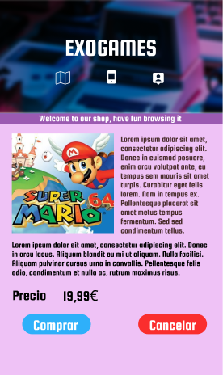

Este botón te lleva a la ventana de la tienda

Precio del producto

Descripción del producto

Foto del producto

Este botón añade el producto a el carrito

Si pulsamos en news nos saldrá un desplegable en el que nos saldrán las principales noticias del mundo de los videojuegos.

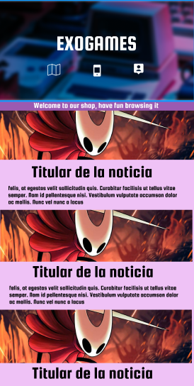Realizando scroll podremos acceder a más noticias.

Título de la noticia

Descripción de la noticia

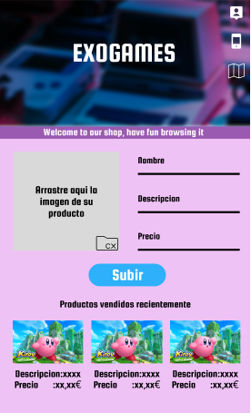

En este slider saldrán los juegos vendidos recientemente.

Con este botón podremos coger una imagen guardada en nuestro dispositivo para la venta.

En estos campos introducimos el nombre, la descripción y el precio de nuestro producto a vender.

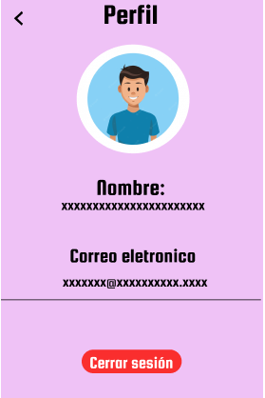

Este botón cerrará sesión y nos llevará a la ventana del login para el inicio de sesión de otro usuario.

Estos datos serán recuperados del registro realizado previamente.

Este botón nos servirá para añadir una imagen a nuestro perfil.

Este botón nos servirá para volver a la ventana anterior



En este apartado explicamos porque hemos realizado este proyecto.

# **13 Conclusiones**

# **14 Bibliografía**

[https://firebase.google.com/docs/auth/android/custom-auth?hl=es#java](https://firebase.google.com/docs/auth/android/custom-auth?hl=es%23java)

<https://api.rawg.io/docs/>

<https://jsoneditoronline.org/>

<https://stackoverflow.com/>

<https://stackoverrun.com/>

<https://www.semicolonworld.com/>

<https://developer.android.com>

<https://didesweb.com/android/>